**读取导航GPS地址**

在记忆泊车（HAVP）功能的路线学习过程中，需要读取导航地图的GPS地址作为新建路线的默认命名。

当车机系统发送地址读取请求给导航地图模块时，导航地图需要给出正反馈，并且给出以下GPS地址，示例如下：

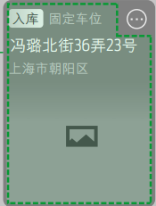

其中需要区分**主标题**和**次标题**：详细地址作为主标题，省市区作为次标题

当车辆处于无GPS场景下，导航地图模块也需要响应正反馈，并且给出GPS最后有效时间的地址信息。

应满足以下指标：

1. 反馈时间

当导航地图模块收到车机系统发送的读取请求后，需要在50ms内响应正反馈，并且给出区分后的主标题和次标题